**Dagens program**

Gruppearbejde

Hvis I har 501 kr. og får 10% ekstra. Hvor meget har I så til sidst?

### Fælles opsamling



### Fra folkeskolemanér til gymnasiemetode - skal bruges

Brug gymnasiemetode til at udregne stykket ovenfor.

Mågemodellen

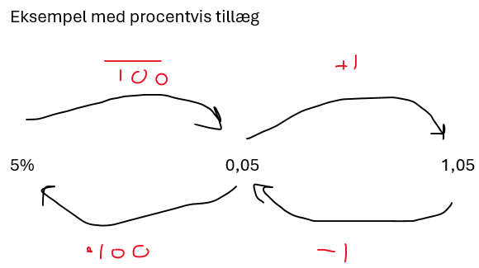

Tallet længst til venstre her 5% kaldes procentændring

Tallet i midten her 0,05 kaldes vækstrate og har ofte bogstavet a

Tallet længst til højre her 1,05 kaldes fremskrivningsfaktor og har ofte bogstavet a eller F

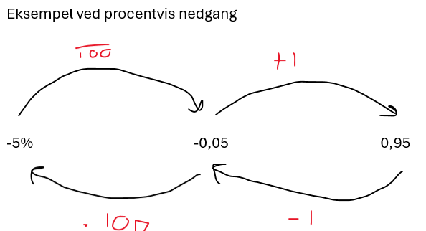

Regn øvelse 2.1 og 2.2 side 78 i bogen

Fælles opsamling

Hvis man har 2 konkrete tal. Eksempelvis Anitas vægt før sommer 60 kg og Anitas vægt efter sommer 62 kg. Kan man regne på, hvor meget Anita har taget på. Først i absolutte tal

$$62-60=2$$

Formel $B-S$

Begyndelsesværdi og slutværdi

Relativ

$$\frac{S}{B}-1$$

Til de hurtige

Løs ligninger uden hjælpemidler

$$3x^{4}=514$$

$$15x^{\frac{1}{5}}=301$$

$$3x+15=-2x-4$$

|  |  |  |  |  |
| --- | --- | --- | --- | --- |
| regneart | Modsat regneart | ekempel | Neutralt tal | Eksempel |
| + | - | +1-1=0 | 0 | 1+0=1 |
| * | / | 3/3=1 | 1 | 3*1=3 og 3/1=3 |
| rs | (rs)1/s=r | (53)1/3=5 |  |  |
| rs | Logr(rs)=s | Log5(53)=3 |  |  |

|  |  |  |  |  |  |  |  |  |  |  |
| --- | --- | --- | --- | --- | --- | --- | --- | --- | --- | --- |
|  | Gruppe 1 | 2 | 3 | 4 |  | 5 | 6 | 7 | 8 | 9 |
| A | Casper | Frederik | Ain | Victoria |  | Julie | Noa |  | Sofie K | Isabella |
| B | Dagmar | Nicholas | Clara | Cecilie |  | Irem | William | Line | Ronja S | Aichah |
| C |  | Christian |  | Sofie J |  | Yasin |  | Caroline | Sara | Denisa |